

**PRUEBA DE ACCESO A CICLOS FORMATIVOS**

**HEZIKETA ZIKLOETARA SARTZEKO PROBA**

**MAIATZA 2016 / 2016KO MAIATZA**

**ERDI MAILAKO ZIKLOAK / CICLOS DE GRADO MEDIO**

**ZIENTZIA ETA TEKNOLOGIA ARLOA /**

**PARTE DE CIENCIAS Y TECNOLOGÍA**

**Abizenak**

**Apellidos**

**Izena**

**Nombre ________________________________________________________**

**N.A.N.**

**D.N.I**._________________________

**IKASLEAREN SINADURA**

**Firma del alumno/a** **___________________________________________**

1. Esan egia ala gezurra diren ondoko baieztapenak: **(l p)**

|  | E | G |
| --- | --- | --- |
| Ahoan elikagaiak birrintzen dira eta listuarekin nahastuz kimoa sortzen da. |  |  |
| Landareek bizi ahal izateko ezinbestekoa dute arnasketa |  |  |
| Harremanaren helburua organismoak inguruneko informazioa jasotzea eta haren araberako erantzuna ematea da. |  |  |
| Landareak bezalako organismo heterotrofoak ekoizleak direla esaten da. |  |  |
| Organismo prokariotoak Monero erreinuan sailkatzen dira. |  |  |
| Onddoen erreinuan sailkatzen diren organismoak nutrizio autotrofoa dute. |  |  |
| Algak Protista erreinuan sailkatzen dira |  |  |

1. Sailkatu hurrengo kontzeptu hauek bakoitzari dagokion zutabean **(0,5 p)**

| Bakterioa, bihotza, birika, gibela, giltzurruna, epitelioa, globulu zuria, kartilaginosoa, konjuntiboa, neurona | | |
| --- | --- | --- |
| Zelulak | Ehunak | Organoak |
|  |  |  |

1. Esan zein kontzepturi dagokion hurrengo definizio bakoitza: **(0,5 p)**

|  | Kontzeptua |
| --- | --- |
| Hainbat ehunez eratutako egiturazko unitatea, jarduera zehatz bat egiten espezializatua. |  |
| Funtzio bat burutzeko koordinatuta dauden organo-multzoak. |  |
| Funtzio zelularrak zuzentzen dituen organulua. |  |
| Arnasketa zelularra egiten duen organulua: |  |
| Proteinen sintesia egiten duen organulua. |  |
| Bizi-prozesuen garapenerako funtsezko substantzia da eta gure gorputzaren % 65 osatzen du. Disolbatzaile unibertsala da. |  |
| Bizitzeko ezinbestekoak diren substantzia inorganikoak dira, gure organismoak uretan disolbatuak hartzen dituenak. |  |
| Karbohidratoak ere esaten zaie. |  |
| Azukre molekula askoren bat egitetik sortutako makromolekulak dira. |  |
| Esnearen azukrea da. |  |
| Oso substantzia energetikoak dira, uretan disolbaezinak, eta giro- tenperaturan likidoak badira olioak deritzote. |  |
| Tamaina handiko molekulak dira eta aminoazido deritzon molekula asko elkartzean eratzen dira. |  |
| Azukre ugariena da eta, erregai gisa, zelulek erabiltzen duten molekula nagusia da. |  |
| Egiturazko funtzioa du, landare-zelulen pareta eratzen baitu. |  |
| Informazio genetikoaren bilketarekin eta transmisioarekin zerikusia dute. |  |

1. Esan hurrengo izakiak AUTOTROFOAK ala HETEROTROFOAK diren; ondoren, SAILKATU bakoitzari dagokion ERREINUAN: MONEROA, PROTISTA, FUNGI, LANDAREA, ANIMALIA **(l p)**

|  | Autotrofoak / Heterotrofoak | Erreinua |
| --- | --- | --- |
| Bakterioak |  |  |
| Artoa |  |  |
| Onddoak |  |  |
| Aigak |  |  |
| Txakurra |  |  |

1. Osatu hurrengo taula: **(0,5 p)**

| ORGANULUA | FUNTZIOA |
| --- | --- |
|  | Zelula ugatzen du eta elikagaien sarrera eta zelularen hondakinen irteera erregulatzen du. |
|  | Zelularen proteinen sintesian esku hartzen duten pikorrak. |
|  | Zelularen arnas guneak dira. |
|  | Digestio zelularra eragiten dute. |
|  | Substantzia desberdinak pilatzen dituzten mintz batez banandutako poltsatxoak dira, |

1. Osatu hurrengo taula: **(0,5 p)**

| ORGANUA | FUNTZIOA |
| --- | --- |
|  | Urin gastrikoa jariatzen du |
|  | Hiru tartetan zatitzen da: duodenoa, jejunoa eta ileona. |
|  | Hiru tartetan banatzen da: hesteitsua, kolona eta ondestea. |
|  | Aireko oxigenoa biriketatik organismoaren zelula guztietara erarnaten dute. |
|  | Lau barrunbek osatzen duten organo muskulutsua. |
|  | Pleura izeneko mintz batek babestutako organoak. |
|  | Organoa non arnas bideak eta liseri hodia gurutzatzen diren. |
|  | Odol-baso ugari dituen organoa; bere eginkizun nagusia odolaren hondakinak iragaztea da. |
|  | Behazuna jariatzen duen liseri hodiari erantsitako guruina. |
|  | Urdailaren atzean dagoen guruina; bere urina duodenoa isurtzen da. |
|  | Ahotsaren organoa da. |

1. Nutrizioa egin ahal izateko organismoak lau APARATU erabiltzen ditu; Zein dira? **(0,5 p)**

| Aparatua | FUNTZIOA |
| --- | --- |
|  | Kanpotik elikagaiak hartu, digeritu eta zurgatzea da bere eginkizuna. |
|  | Zurgatu diren gaiak garraiatzen ditu, baita nutrizio prozesuetan sortutako hondakinak ere . |
|  | Airetik oxigeno hartu eta soberan dagoen karbono dioxidoa kanporatzen du. |
|  | Nutrizio funtzioetan sortu diren substantzia toxikoak bildu eta kanporatzen ditu. |

1. Erlazionatu bi zutabeak: IDATZI ZENBAKI BAKOITZAREN ONDOAN DAGOKION LETRA **(l p)**

|  |  | Erantzunak |
| --- | --- | --- |
| 1. Almidoia | a. Funtzio garraiatzailea eta termorregulatzailea. | 1. |
| 2. ADNa | b. Hezurren osagaia. | 2. |
| 3. Aminoazidoak | c. Zelulek erabiltzen duten erregai nagusia. | 3. |
| 4. Ura | d. Landareei berezko zaien erreserbako polisakaridoa. | 4. |
| 5. Glukosa | e. Landare zelulen paretaren osagaia. | 5. |
| 6. Antigorputzak | f. Mintz zelularren osagaiak | 6. |
| 7. Hemoglobina | g. Proteinen unitateak | 7. |
| 8. Fosfolipidoak | h. Oxigenoaren garraioa odolean | 8. |
| 9. Ca fosfatoak | i. Infekzioetatik babesa | 9. |
| 10. Zelulosa. | j. Material genetikoa | 10. |

1. Erlazionatu bi zutabeak: IDATZI ZENBAKI BAKOITZAREN ONDOAN DAGOKION LETRA **(l p)**

|  |  | Erantzunak |
| --- | --- | --- |
| 1. Haploidea | a. Amaren eta haurraren organo mistoa, enbrioiak elikatzeko. | 1. |
| 2. Gametoak | b. Umetokia kanpoaldearekin lotzeko organoa. | 2. |
| 3. Zigotoa | c. Zelula ama batetik bi zelula sortzea. | 3. |
| 4. Falopioren tronpak | d. Gametoen dotazio kromosomlkoa. | 4. |
| 5. Umetokia | e. Kromosoma-kopurua erdira jaisteko zatiketa zelular berezia. | 5. |
| 6. Mitosia | f. Enbrioia babesten du. | 6. |
| 7. Testikuluak | g. Obarioak umetokiarekin lotzen dituzten hodiak. | 7. |
| 8.Meiosia | h. Gizonezkoen gonadak. | 8. |
| 9.Bagina | i. Sexu-zelulak. | 9. |
| 10. Karena | j. Ernalkuntzaren ondoren sortutako zelula. | 10. |

1. MITOSIA ala MEIOSIA: Esan hurrengo ezaugarri bakoitza mitosiari ala meiosiari dagokion**. (0,5 p)**
   1. Gametoak sortzeko gertatzen da.
   2. Zelula-kumeak haploideak dira.
   3. Bi zelula-kume eratzen dira.
   4. Zelula-kumeak diploideak dira.
   5. Lau zelula-kume eratzen dira:
2. Defini itzazu hurrengo kontzeptu hauek: **(l p)**

| Digestioa: |  |
| --- | --- |
| Iraizketa: |  |
| Zirkulazioa: |  |
| Arnasketa: |  |
| Biodibertsitatea |  |
| Ekosistema |  |
| Heste-urinak |  |
| Endotelioa |  |
| Guruin endokrinoa |  |
| Neurona |  |
| Homeostasia |  |
| Kapilarrak |  |
| Estimulua |  |
| Plasma interstiziala |  |
| Epiglotisa |  |
| Behazuna |  |
| Mantenugaiak |  |
| Eritrozitoa |  |
| Hemoglobina |  |
| Monomeroa |  |
| Osteozitoa |  |
| Organoa |  |
| Bentrikulu-sistolea |  |

1. Erlazionatu zutabeak. Zenbaki bakoitzaren aldamenean jarri dagokion letra. (0,5 p)

|  |  | Erantzunak |
| --- | --- | --- |
| A) Ingurune bateko bizidunen multzoak eta ingurune harren eta bizidunen arteka harremanek osatutako sistema. | 1.HARRAPAKARITZA | 1. |
| B) Inguru komun batean bizi den espezie bereko izaki multzoa | 2. EKOSISTEMA | 2. |
| C) Elkartutako bi espezieentzat onuragarria da. | 3.PARASISTISMOA | 3. |
| D) Espezie batek onura lortzen du bestearengandik, azken hau bere elikagaia izanda. | 4.POPULAZIOA | 4. |
| E) Elkartutako izakietako batek onura ateratzen du, eta besteak, kaltea jasotzen du. | 5.SINBIOSIA | 5. |

1. Osatu zelularen organuluei eta bakoitzaren funtzioei buruzko taula hau.

| Organuluak | Funtzioak |
| --- | --- |
| Golgiren aparatua |  |
|  | Arnasketa zelularra. |
| Erribosomak |  |
| Lisosomak |  |
| Nukleoloa |  |

1. Adierazi zer antolakuntza-mailari dagokion elementu hauetako bakoitza: ARNa; urdaila; neurona; elektroia; hidrogeno-atomoa; endotelioa eta gizakia.
2. Desberdindu kromatina eta kromosoma.
3. Izenak jarri marrazkian

|  |
| --- |

1. Lotu, gezien bidez, termino hauetako bakoitza bere definizioarekin. (0.5)

| Balbula mitrala |  | Eskuineko bentrikulutik biriketara abiatzen da |
| --- | --- | --- |
| Birika-arteria |  | Bihotzaren uzkurtze- eta erlaxatze-mugimenduak |
| Aurikula-sistolea |  | Ezkerreko aurikulaeta bentrikulua lotzen ditu |
| Bihotz-zikloa |  | Aurikulak uzkurtzea |
| Aurikula |  | Bihotzaren goiko ganbera |

1. Izenak jarri marrazkian.

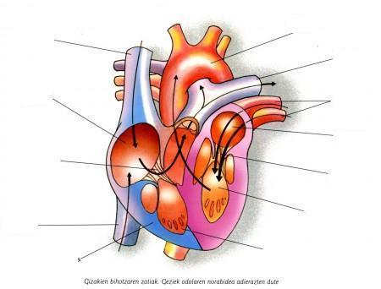

1. Zer desberdintasun dago gurin endokrinoaren eta exokrinoaren artean? Jarri adibide bana.
2. Zertan dira desberdinak zelula multzoak eta ehunak?
3. Izenak jarri marrazkian.

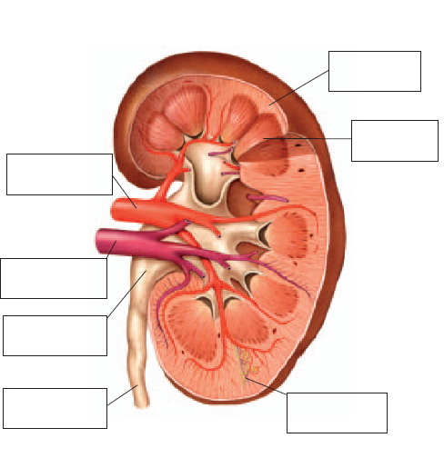

1. Zelularen zer zati adierazten du marrazki honek? Adierazi zer konposizio eta zer funtzio dituen.

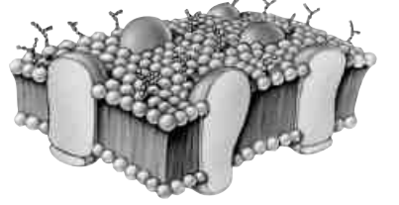

1. Elikagai hauen artetik, adierazi zein diren proteinatan aberatsenak: dilistak, arrautzak, esnea, sagarra, ura, oilaskoa, margarina eta ogia. Adierazi zer funtzio betetzen dituzten proteinek organismoan. Zer motatako elikagaiak dira?
2. Gluzido gramo batek 4 kcal sortzen baditu, eta lipido gramo batek, berriz, 9 kcal, zenbat kaloria eta kilojulio sorraraziko dituzte 10 gramo gluzidok eta 50 gramo lipidok?
3. Osatu taula hau:

| Organoa | Funtzioa |
| --- | --- |
| Ahoa |  |
| Hestegorria |  |
| Urdaila |  |
| Gibela |  |
| Pankrea |  |
| Heste mehea |  |
| Heste lodia |  |

1. Izenak jarri marrazkian.

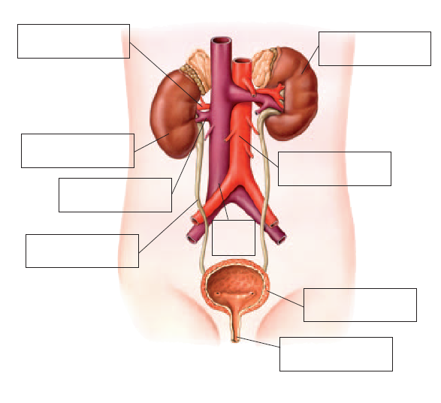

1. Izenak jarri marrazkian. Azaldu prozesua.

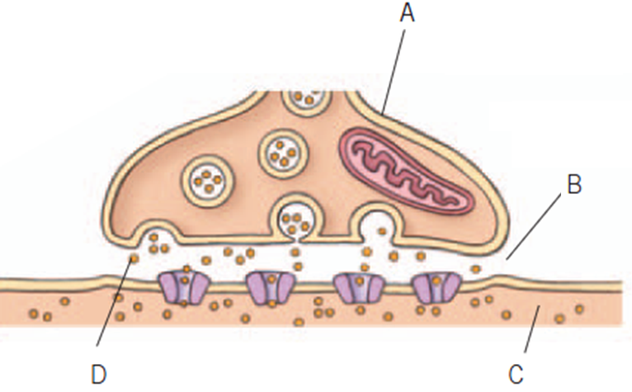

**TEKNOLOGIA / TECNOLOGÍA**

Azterketa egiten hasi aurreko argibideak:

* Galdera bakoitzaren balioa bertan jarrita dago.
* Zuzenketa irizpideak honako hauek dira:
  + - Erantzun bakarreko galderak: Erantzun egokia %100. Desegokia %0.
    - Erantzuna egokia izan ez arren planteamendua osorik egokia izanez gero %25.
    - Test motakoak: Erantzun laukitxo **guztietan** Egokia %100, Desegokia: -%25 Erantzun gabe: %0

Erantzunak laukitxoan adierazi.

*Aclaraciones previas:*

* *En cada pregunta se adjunta su puntuación.*
* *Los criterios de corrección son los siguientes:'*
  + - *Preguntas con una única respuesta: Respuesta correcta 100%. Incorrecta 0%*
    - *En aquellas en las que la respuesta no es correcta pero el planteamiento es totalmente adecuado 25%*
    - *Tipo test: respuesta en* ***cada*** *rectángulo: Correcta: 100%, Incorrecta: -25% y no contestada: 0%*

*Indica las respuestas en los rectángulos.*

1. Jarritako aplikazio bakoitzarentzat zehaztu, gutxienez beharrezkoa duen propietate bat eta bera betetzen duen material egokia **(0,5 p)**

*Indica, para las siguientes aplicaciones, al menos una propiedad que necesita y un material adecuado que lo cumpla:*

| APLIKAZIOAK /  *APLICACIONES* | PROPIETATEAK /  *PROPIEDADES* | MATERIALAK /  *MATERIALES* |
| --- | --- | --- |
| Kalefakziorako erradiadorea /  *Radiador para calefacción* |  |  |
| Eroale elektrikoa (barrukoa)/  *Cable eléctrico ( interior)* |  |  |
| Eroale elektrikoa (kanpokoa)/  *Cable eléctrico ( esterior*) |  |  |
| Betarrukoen kristalak /  *Cristales de gafas* |  |  |
| Aulkia /  *Silla* |  |  |

1. Erantzun egokia aukeratu (aukera guztietan erantzun BAI, EZ edo ez erantzun )

*Indica la respuesta correcta: (responde en todas las opciones SI o No)*

* 1. Material plastikoak: **(0,2 p)**

*Los materiales plásticos son:*

| a | Material naturalak /  *Materiales naturales* | BAI / *SI* | EZ / *NO* |
| --- | --- | --- | --- |
| b | Material sintetikoak /  *Materiales sintéticos* | BAI / *SI* | EZ / *NO* |
| c | Zuraren eratorriak /  *Derivados de la madera* | BAI / *SI* | EZ / *NO* |

* 1. Zuntz matrialak: **(0,2 p)**

*Los materiales textiles son*

| a | Animalia, landare, sintetiko eta mineral jatorrikoak dira.  *De origen animal, vegetal, sintético y mineral* | BAI / *SI* | EZ / *NO* |
| --- | --- | --- | --- |
| b | Denen jatorria animala da. /  *Todos de origen animal*. | BAI / *SI* | EZ / *NO* |
| c | Denen jatorria landareak dira /  *Todos de origen vegetal.* | BAI / *SI* | EZ / NO |

* 1. Tetrabrik-a: **(0,2 p)**

*El tetrabrik es:*

| a | Plastikoa da /  *Un plástico*. | BAI / *SI* | EZ / *NO* |
| --- | --- | --- | --- |
| b | Metala da /  *Un metal*. | BAI / *SI* | EZ / *NO* |
| c | Material konposatua da /  *Un material compuesto* | BAI / *SI* | EZ / *NO* |

* 1. Eroale termiko on batek: **(0,2 p)**

*Un buen conductor térmico es:*

| a | Beroa ondo transmititzen ez duen materiala da. /  *Un material que no transmite bien el calor* | BAI / *SI* | EZ / *NO* |
| --- | --- | --- | --- |
| b | Solidotik likidora oso tenperatura txikian aldatzen den materiala da. /  *Un material que cambia de solido a líquido a una temperatura muy baja* | BAI / *SI* | EZ / *NO* |
| c | Adibidez, metal bat da /  *Un metal, por ejemplo*. | BAI / *SI* | EZ / *NO* |

* 1. Ondorengo materialetatik zeintzuk dira eroale termikoak**. (0,2 p)**

*De los siguiente materiales, atendiendo a su propiedades térmicas,cuales son conductores térmicos*

|  |  | CONDUCTOR TERMICO | |
| --- | --- | --- | --- |
| a | Zura / *Madera* | BAI / *SI* | EZ / *NO* |
| b | Aluminioa / *Aluminio* | BAI / *SI* | EZ / *NO* |
| c | Urrea / *Oro* | BAI / *SI* | EZ / *NO* |

* 1. Taulan adierazi esfortzu bakoitza zein marrazkitan ematen den. **(0,4 p)**

*Indica en la tabla a que dibujo corresponde cada esfuerzo*

|  | ESFORTZUA | MARRAZKIA | | | |
| --- | --- | --- | --- | --- | --- |
| a | TRAKZIOA / *TRACCION* | A | B | C | D |
| b | TORSIOA / *TORSION* | A | B | C | D |
| c | FLEXIOA / *FLESION* | A | B | C | D |
| d | EBAKIDURA (ZIZAILADURA) / *CIZALLADURA* | A | B | C | D |

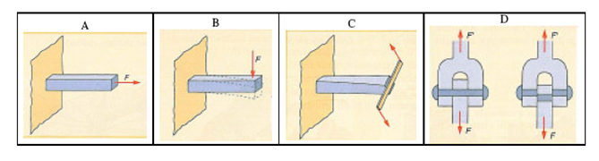

* 1. Zein dira eskuaira baten angeluak balioak **(0,2 p)**

*¿Cuáles son los valores de los ángulos de una escuadra?* 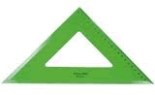

| a | 30º, 90º, 90º. | BAI / SI | EZ / NO |
| --- | --- | --- | --- |
| b | 30º, 60º, 90º | BAI / SI | EZ / NO |
| c | 45º, 45º, 90º | BAI / SI | EZ / NO |

* 1. Adierazi ondo akotatutako aukerak: **(0,2 p)**

*Indica cuál o cuáles de las siguientes figuras están bien acotadas*

| a |  | BAI / SI | EZ / NO |
| --- | --- | --- | --- |
| b |  | BAI / SI | EZ / NO |
| c |  | BAI / SI | EZ / NO |

* 1. Zer unitatetan neurtzen da gailu elektriko baten potentzia: **(0,2 p)**

*En que unidad se mide la potencia de un aparato eléctrico.*

| a | *Voltetan / Voltios* | *BAI / SI* | *EZ / NO* |
| --- | --- | --- | --- |
| b | *Anperetan / Amperios* | *BAI / SI* | *EZ / NO* |
| c | *Ohmetan / Ohmios* | *BAI / SI* | *EZ / NO* |
| d | *Watetan / Watios* | *BAI / SI* | *EZ / NO* |

1. Marrazki hauek egoki akotatu: **(0.5 p)**

Kontutan izan kamioia1/50 eskalan adierazita dagoela eta torlojua eskala naturalean (1:1)

Neurriak milimetrotan

*Acota correctamente los siguientes dibujos.*

*Ten en cuenta que la escala del camión es de 1/50 la del tirafondo escala natural 1/1*

*Las medidas en milímetros*

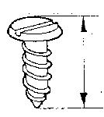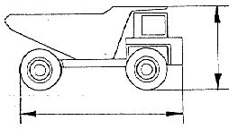

1. a) Pieza honetan adierazitako hiru bista nagusiak egin ezazu **(0.75 p)**

b) Bistak akotatu: neurriak ez dira zertan errealak izan behar **(0.75 p)**

Geziak aurreko bista adierazten du.

*a) Realiza las tres vistas principales de esta pieza*

*b) Acota las vistas as medidas no tienen por qué ser las reales*

*La flecha indica la vista anterior*

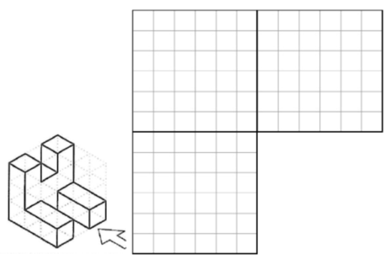

1. Bista hauek kontuan harturik, piezaren perspektiba eskuz egin ezazu **(1,5 p)**

*Dibuja a mano alzada la perspectiva de la pieza representada.*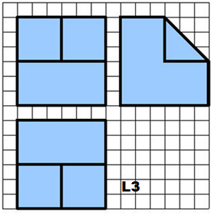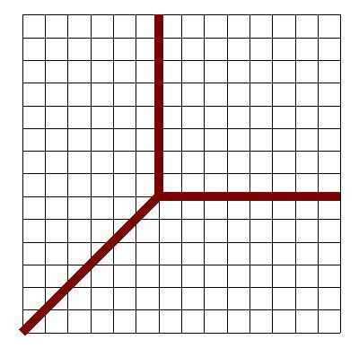

1. Sinbolo elektrikoak erabiliz marraztu irudietan agertzen A eta B muntaien eskemak. **(1 p)**

*Utilizando símbolos eléctricos, realiza los esquemas eléctricos de los siguientes montajes.*

**A B**

|  |  |  |
| --- | --- | --- |
| **SINBOLOEN BIDEZKO A ESKEMA ELEKTRIKOA** |  | **SINBOLOEN BIDEZKO B ESKEMA ELEKTRIKOA** |
|  |  |  |

* 1. Aurreko ariketako eskemekin jarraituz **(1 p)**

*Continuando con los esquemas del ejercicio anterior*

|  |  | ESKEMA | |
| --- | --- | --- | --- |
| a | Zein eskema da paraleloko konexioa?  *¿Qué esquema tiene la conexión en paralelo?* | A | B |
| b | Zein eskema da serieko konexioa?  *¿Qué esquema tiene la conexión en serie?* | A | B |
| c | Zein eskemako bonbillak argituko du gehien?  *¿La bombilla de que esquema iluminara más?* | A | B |
| d | Zein eskemako pila agortuko da lehenago?  *¿La pila de que esquema se gastara antes?* | A | B |

* 1. Aurreko ariketako eskemekin jarraituz, bonbilla bakoitzak 25 Ωko erresistentzia badu, zein da muntai bakoitzeko erresistentzia totala? **(1 p)**

Taulan bertan beharrezkoak diren formula bidez emaitza arrazoitu

*Continuando con los esquemas del ejercicio anterior, si cada bombilla tiene una resistencia de 25Ω, ¿cuál es la resistencia total de cada esquema?*

*Justifica la respuesta mediante las formulas necesarias en la tabla mismo*.

|  | ESKEMA /  *ESQUEMA* | ERRESISTENTZIA TOTALA (Ω) /  *RESISTENCIA TOTAL (Ω*) |
| --- | --- | --- |
| a | A |  |
| b | B |  |

1. 10w-ko potentzia eta 4,5voltioko linterna baten bonbillatik: **(1 p)**
2. Zein intentsitate dabil?

…………………………………………………………………………………….

…………………………………………………………………………………….

b) Bonbillak ordu 1 piztuta badago, zer energia kontsumitu du?

Ez ahaztu unitateak

…………………………………………………………………………………….

…………………………………………………………………………………….

*La bombilla de una linterna es de 10W y está alimentada por 4,5 voltios.:*

1. *¿Qué intensidad circular por la bombilla?*

…………………………………………………………………………………….

…………………………………………………………………………………….

*b) ¿Si la bombilla está encendida 1 hora; ¿Que energía consume?*

*No olvides las unidades.*

…………………………………………………………………………………….

…………………………………………………………………………………….

**FISIKA / KIMIKA**

1. Jar ezazu hurrengo taulan, galdera bakoitzarentzat aukeratu duzun erantzuna: A,B,C edo D **BETI DA ERANTZUN BAKARRA** eta erantzun okerrek ez dute punturik kentzen **(2 p)**

| 1.1 | 1.2 | 1.3 | 1.4 | 1.5 | 1.6 | 1.7 | 1.8 | 1.9 | 1.10 |
| --- | --- | --- | --- | --- | --- | --- | --- | --- | --- |
|  |  |  |  |  |  |  |  |  |  |

* 1. Lurretik 2m-ko altueran dagoen apal batean 400g-ko liburu bat dago. Bere **energia potentziala** hau izango da: DATUA: g=10m/s2

A) 8J

B) 8.000J

C) 8w

D) 8kw

* 1. 4kg-ko gorputz bat 5m/s-ko abiadurarekin mugitzen ari da 20m-ko altueran. Une horretan duen **energia zinetikoaren balioa** da:

A) 400J

B) 100J

C) 50J

D) 25J

* 1. Zein altuerako mendiaren gailurrera igo beharko du mendizale batek 1.200.000J-ko energia **potentzial grabitatorioa** izateko bere masa 60kg-koa bada?

A) 200m DATUA: g=10m/s2

B) 8.000m

C) 2.000m

D) Denak gaizki daude.

* 1. 2kg-ko masa duen teila bat 20m-ko altuera duen etxe bateko teilatutik kalera erori da. Aireak sortzen duen marruskadura ez badugu kontuan hartzen:

A) Teilatuan duen energia guztia zinetikoa da.

B) Teilatuan duen energia eta lurrera heltzerakoan duen energia berdinak dira.

C) Teilatuan duen energia 200J-ekoa da.

D) Lurrera heltzerakoan duen energia 200J-ekoa da.

* 1. 20g-ko burdin iltze bati 44 cal eman dizkiogu metxero baten bidez, eta tenperatura 20ºC-tan igo zaio. Zein da **burdinaren bero espezifikoa**?

A) 0,11

B) 0,11cal

C) 0,11cal/g·ºC

D) 44ºC/cal·g

* 1. Ura irakitan jartzen dugunean hartzen duen **tenperatura** hau da:

A) 273K

B) 173K

C) 373K

D) 100K

* 1. **Tenperatura desberdineko bi gorputz** kontaktuan jartzen ditugunean:

A) Gorputz beroenak hotzenari beroa ematen dio.

B) Gorputz hotzenak bere tenperatura handitzen du.

C) Gorputz batek emandako beroa eta besteak xurgatutakoa berdinak dira.

D) Aurreko hiru baieztapenak zuzenak dira.

* 1. Tenperatura jaistean termometroaren barruko merkurioaren **bolumena**:

A) Txikitzen da.

B) Handitzen da.

C) Ez da aldatzen.

D) Batzuetan txikitzen da eta beste batzuetan handitzen da.

* 1. Aukera ezazu ondoko zerrendan **berriztagarria** den energia mota:

A) Petrolioaren energia.

B) Ikatzaren energia.

C) Energia eolikoa.

D) Gasaren energia.

* 1. Ibilgailu elektrikoen erabilpena bultzatzearen **arrazoi nagusia** da:

A) Karbono dioxidoaren emisioak murriztea.

B) Merkeagoak dira.

C) Azkarrago ibiltzen dira.

D) Polikiago ibiltzen dira.

1. 10kg-ko masa duen gorputz bat 45m-ko altueratik erortzen uzten da. **(1,5p)**

DATUA: g=10m/s2

1. Zer **energia** **mota** izango du hasieran?

………………………………………………………………………………

………………………………………………………………………………

………………………………………………………………………………

1. Kalkula ezazu hasierako **energia** hori.

………………………………………………………………………………

………………………………………………………………………………

………………………………………………………………………………

1. Zer **energia mota** izango du bukaeran?

………………………………………………………………………………

………………………………………………………………………………

………………………………………………………………………………

d) Kalkula ezazu gorputzaren abiadura lurrera iristean.

………………………………………………………………………………

………………………………………………………………………………

………………………………………………………………………………

1. 0,5kg-ko masa duen aluminiozko eltze bat, sutan egon ondoren, 120ºC-ko tenperaturara iritsi da. Sutatik kendu eta tenperatura jaitsi egin zaio, ingurunekoa izan arte (22ºC). Aluminioaren bero espezifikoa 0,21 cal/g·ºC bada, zenbat bero kanporatu du? **(0,5 p)**

**FISICA / QUIMICA**

1. Señala en la siguiente tabla, mediante las letras A,B,C o D, la respuesta elegida para cada pregunta. (2 p)

**SIEMPRE ES RESPUESTA ÚNICA** y las repuestas erróneas no quitan puntos

| 1.1 | 1.2 | 1.3 | 1.4 | 1.5 | 1.6 | 1.7 | 1.8 | 1.9 | 1.10 |
| --- | --- | --- | --- | --- | --- | --- | --- | --- | --- |
|  |  |  |  |  |  |  |  |  |  |

* 1. Un libro de 400g está colocado en una estantería a dos metros del suelo. Su **energía potencial** será: DATO: g=10m/s2

A) 8J

B) 8.000J

C) 8w

D) 8kw

* 1. Un cuerpo de 4kg se mueve a una velocidad 5m/s a una altura de 20m. El valor de su **energía cinética** es de:

A) 400J

B) 100J

C) 50J

D) 25J

* 1. ¿Qué **altura** debe de tener una montaña para que al subir a su cima la energía potencial gravitatoria de un montañero sea de 1.200.000J-ko, si su masa es de 60kg?

A) 200m DATO: g=10m/s2

B) 8.000m

C) 2.000m

D) Ninguna de ellas.

* 1. Una teja de 2kg ha caído de un tejado que se encuentra a 20m de altura desde el suelo. Si despreciamos el rozamiento producido por el aire:

A) La energía que tenía en el tejado era cinética

B) El valor de la energía que tiene al llegar al suelo es la misma que la que tenía en el tejado.

C) La energía que en el tejado era de 200J.

D) La energía que tiene al llegar al suelo es de 200J.

* 1. Al calentar con un mechero un clavo de hierro de 20g recibe 44 cal, y su temperatura aumenta 20ºC. Cuál es el **calor específico** del hierro?

A) 0,11

B) 0,11cal

C) 0,11cal/g·ºC

D) 44ºC/cal·g

* 1. Cuando ponemos a hervir agua, **la temperatura** que alcanza es de:

A) 273K

B) 173K

C) 373K

D) 100K

* 1. Cuando ponemos en contacto dos cuerpos de **diferentes temperaturas:**

A) El cuerpo más caliente cede calor al más frio,

B) El cuerpo más frio aumenta su temperatura.

C) El calor cedido por un cuerpo y el absorbido por el otro son iguales.

D) Las tres afirmaciones anteriores son correctas.

* 1. Al bajar la temperatura el **volumen del mercurio** encerrado en un termómetro:

A) Disminuye.

B) Aumenta.

C) No varía.

D) Unas veces aumenta y otras disminuye.

* 1. Señala cuál de las siguientes formas de energía es **renovable**:

A) Energía del petróleo.

B) Energía del carbón.

C) Energía eólica.

D) Energía del gas.

* 1. El **principal motivo** para impulsar el uso de los vehículos eléctricos es:

A) Disminuir las emisiones de dióxido de carbono.

B) Son más baratos.

C) Son más rápidos.

D) Son más lentos.

1. Un cuerpo de 10kg de masa se deja caer desde una altura de 45m. (1,5p)

Calcula: DATO: g=10m/s2

a) ¿Que **tipo de energía** mecánica tendrá en el punto inicial?

………………………………………………………………………………

………………………………………………………………………………

………………………………………………………………………………

b) ¿Cuál es el **valor de la energía** mecánica inicial?

………………………………………………………………………………

………………………………………………………………………………

………………………………………………………………………………

c) ¿Qué **tipo de energía** mecánica tendrá en el punto final?

………………………………………………………………………………

………………………………………………………………………………

………………………………………………………………………………

d) ¿Cuál será la **velocidad** del cuerpo al llegar al suelo?

………………………………………………………………………………

………………………………………………………………………………

………………………………………………………………………………

1. Un recipiente de aluminio de 0,5kg se ha calentado y su temperatura ha llegado a ser de 120ºC. Se ha retirado del fuego y su temperatura ha bajado hasta la temperatura ambiente de 22ºC. Calcula **el calor** desprendido por el recipiente sabiendo que el calor específico del aluminio es 0,21 cal/g·ºC. **(0,5 p)**